XSL16温度巡检仪使用说明  http://www.bjcdfy.com 电话：010-59792198  XSL16温度巡检仪适用于2~16点温度的检测和报警。可配接各种热电阻和热电偶。  - 铝合金外壳  - 进口优质接线端子  - 各输入通道均带浪涌、过压保护  - 严格抗干扰设计，抑制现场的继电器，接触器等产生的快速脉冲群干扰和其它电磁干扰，  抗干扰能力达到III级  - 基本误差小于0.2%F·S，显示范围-1999~9999，热电阻  信号显示分辨力为0.1℃，热电偶信号可通过参数选择  1℃或0.1℃  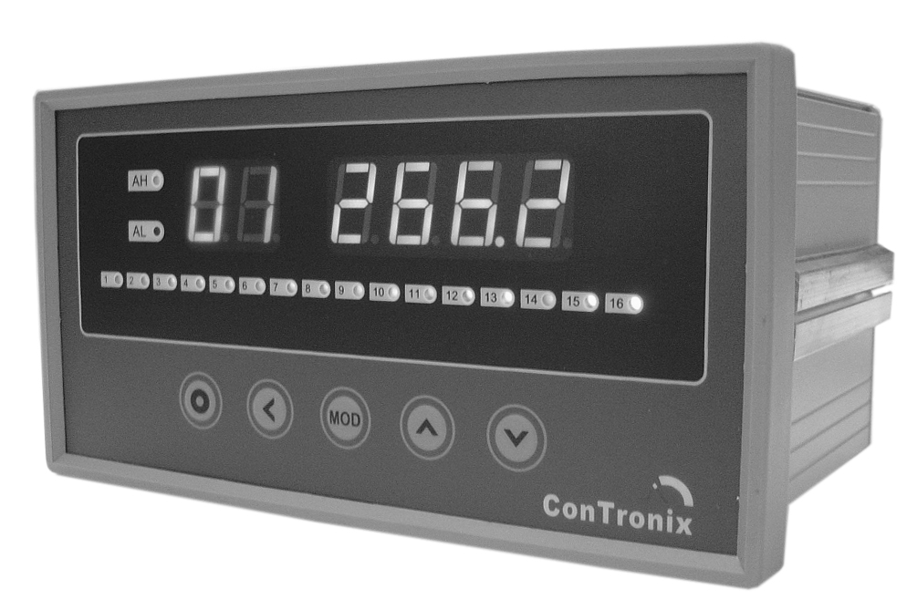  - 各通道独立设定输入信号类型、2点报警值  - 各通道独立设定数字滤波时间常数，提高显示稳定值  - 各通道独立设定零点和满度修正，提高系统测量精度  - 可任意关闭不使用的通道   为确保安全，接线必须在断电后进行。  供电的 端是电源滤波器的公共端，有高压，只能接大地，禁止与仪表其它端子接在一起。  【外形尺寸】  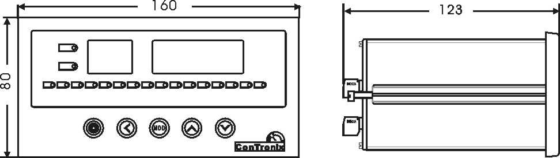 | 【开孔尺寸】  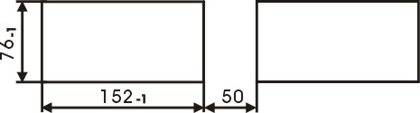  【接线端子图】  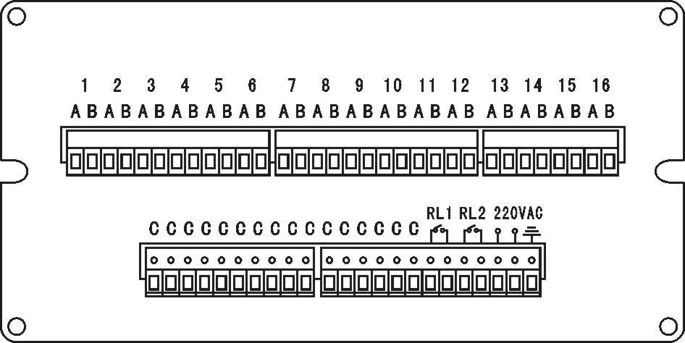  热电阻 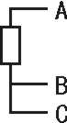  热电偶 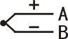  4.1 前面板  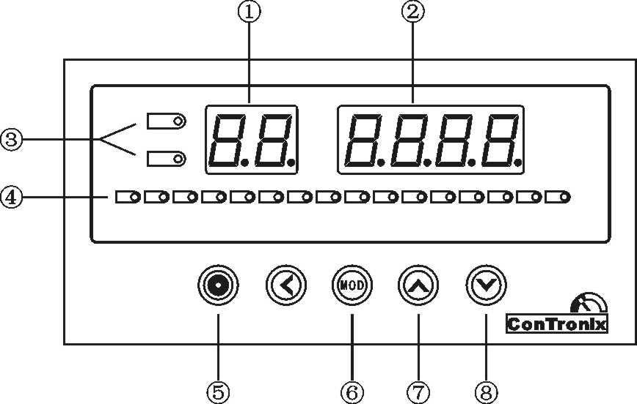  ① 通道显示，第2位闪烁表示处于定点状态  ② 测量值显示  ③ 报警指示灯。表示当前显示通道第1，第2报警状态  ④ 各通道的报警状态指示灯。有3种状态： 亮 —— 表示相应通道处于报警状态；  灭 —— 表示相应通道不处于报警状态；闪烁 —— 表示相应通道进入报警状态  ⑤ 设置键  ⑥ 巡回检测方式和定点方式切换  ⑦ 定点方式下通道加1  ⑧ 定点方式下通道减1，消音  4.2 功能操作 | 5.1 设置报警值  第1、第2报警设定值参数符号分别为 、。  报警设定值参数不受密码控制。  进入设置状态后，若50秒以上没有按键操作，将自动退出设置状态。  【设置步骤】  ① 按 键使仪表处于定点工作方式，通道号显示个位闪烁  ② 按 和 键选择要设置的通道  ③ 按住设置键  2秒以上不松开，直到进入设置状态，通道显示器将显示 ，测量值显示器显示通道号  ④ 按 键选择该通道的AH或AL参数  ⑤ 按  键调出该参数的原设定值，此时通道显示器显示参数符号。测量值显示器显示参数值，闪烁位为修改位  ⑥ 通过 键移动修改位， 键增值， 键减值。将参数修改为需要的值。 键增值有进位功能，  键减值有借位功能  ⑦ 按 键存入修改好的参数。  重复 ④ ~ ⑦ 步即可设置选定通道的2个报警设定值  ⑧ 在第⑦步后按 键换到下一通道，此时可重复 ④ ~ ⑦ 对该通道的参数进行设定  ⑨ 在第⑦步后按住设置键 不松开，直到退出设置状态，回到测量状态  【参数复制】  利用仪表的参数复制功能，可减小参数设置的工作量。  若下一通道的同一参数与当前通道相同，可在上述步骤第④步时按 键复制。  例：第1通道到第16通道的 均需要设置为80.0，则首先按上述步骤设置好第1通道  的 后，在显示 时按 键将显示 ，再按 键将显示 ……，直到显示 。  5.2 设置公用组态参数  公用组态参数受密码控制。  进入设置状态后，若50秒以上没有按键操作，将自动退出设置状态，并将密码清零。  【设置步骤】  - 按 键使仪表处于定点方式，通道号显示个位闪烁  - 按住设置键 2秒以上不松开，直到通道号显示变为 ，即进入设置状态  - 再按住设置键 2秒以上不松开，直到显示 ，进入密码参数  - 按 键进入修改状态，末位闪烁，通过 、 、 键的配合修改为  - 按 键确认，此时密码已设置完成，可对公用组态参数进行设置  - 按 键显示
  1、概述
  2、技术规格
  输 入 | 热电阻：Pt100，Cu100，Cu50，BA1，BA2，G53  全量程测量，显示分辨率0.1℃，有断线识别功能  热电偶：K，S，R，B，N，E，J，T等  全量程测量（包括负温），显示分辨率1℃或0.1℃，通过参数选择。有断线识别功能
  精 度 | 采用16位A/D转换器  测量精度：±0.2%F·S  显示分辨力：1/10000
  速 度 | 200ms / 每通道，与 参数相关
  显 示 | 2位LED通道号显示  4位LED测量值显示  各通道报警状态指示灯
  报 警 | 3种报警方式  2点公用报警继电器输出  输出继电器触点容量：250V AC，2A（阻性负载）
  电 源 | 160V AC~260V AC，60Hz
  环 境 | 温度：0℃~50℃  湿度：小于90%R·H
  3、安装与接线
  4、前面板及功能操作
  定 点 | 仪表通电时处于巡回显示方式，按  键进入定点显示，通道显示器的个位闪烁  再按 键则返回到巡回显示方式  在定点显示方式下，由  和  键选择显示通道  仪表采用轮回间隔测量方式，兼顾定点通道的快速测量及其它通道的正常监测，不会出现非定点通道失控的情况
  消 音 | 当消音延时 参数被设置为1~51时，报警输出继电器按方式1和方式2动作，这两种方式的特点是当有通道从非报警状态进入报警状态时RL1继电器吸合。在实际使用中常用RL1继电器控制蜂鸣器、报警铃等发声元件，及时提示有通道进入报警状态  按 键能使RL1继电器恢复，称为消音，表示操作员已确认报警状态  当 被设置为1~50时，自动及手动按 键均可消音  当 被设置为51时，只能由手动按 键消音
  5、参数设置
  显示切换时间设置
  该时间为巡回显示时每个通道显示停留的时间，设置范围0.5~10.0秒
  若不设该参数，按 键跳到下一参数。否则
  按 键进入修改状态，通过按 键移动闪烁位，按 键增加， 键减小修改闪烁位，修改完成后
  按 键存入，并跳到下一参数
  通道数
  由该参数设置实际应用的通道数
  若不设该参数，按 键跳到下一参数。否则
  按 键进入修改状态，通过按 键移动闪烁位，按 键增加， 键减小修改闪烁位，修改完成后
  按 键存入，并跳到下一参数
  冷端补偿方式设置
  设置内容详见6.3，出厂设置为61
  若不设该参数，按 键跳到下一参数。否则
  按 键进入修改状态，通过按 键移动闪烁位，按 键增加， 键减小修改闪烁位，修改完成后
  按 键存入，并跳到下一参数

【退出】  在仅显示参数符号时，按住 键不松开，直到退出设置状态。  5.3 设置各通道组态参数  各通道的组态参数包括：  ：零点修正参数。详见6.2  ：满度修正参数。详见6.2  ：输入信号选择。详见6.1  ：测量值显示小数点位置。详见6.1  ：数字滤波时间常数。详见6.1  各通道的组态参数受密码控制，这些参数与报警设定值参数在同一组内，设置好密码后，即可按5.1的方法进行设置。  【设置步骤】  - 按 键使仪表处于定点方式，通道号显示个位闪烁  - 按住设置键 2秒以上不松开，直到通道号显示变为 ，即进入设置状态  - 再按住设置键 2秒以上不松开，直到显示 ，进入密码参数 | - 按 键进入修改状态，末位闪烁，通过 、 、 键的配合修改为  - 按 键确认，此时密码已设置完成  - 按住 不松开，直到退出设置状态，再按5.1的方法对各通道的组态参数进行设置  6.1 输入信号及显示  6.2 零点和满度修正 | 6.3 冷端补偿  6.4 报警
  冷端补偿修正
  设置内容详见6.3，出厂设置为0
  若不设该参数，按 键跳到下一参数。否则
  按 键进入修改状态，通过按 键移动闪烁位，按 键增加， 键减小修改闪烁位，修改完成后
  按 键存入，并跳到下一参数
  第1报警点报警方式，出厂设置为
  若不设该参数，按 键跳到下一参数设定，否则
  按 键进入修改状态，末位闪烁，通过 ， 键可选择
  ：表示上限报警方式
  ：表示下限报警方式
  按 键存入，并跳到下一参数
  第2报警点报警方式，出厂设置为
  若不设该参数，按 键跳到下一参数设定，否则
  按 键进入修改状态，末位闪烁，通过 ， 键可选择
  ：表示上限报警方式
  ：表示下限报警方式
  按 键存入，并跳到下一参数
  第1报警点报警灵敏度
  设置内容详见6.4，出厂设置为0
  若不设该参数，按 键跳到下一参数。否则
  按 键进入修改状态，通过按 键移动闪烁位，按 键增加， 键减小修改闪烁位，修改完成后
  按 键存入，并跳到下一参数
  第2报警点报警灵敏度
  设置内容详见6.4，出厂设置为0
  若不设该参数，按 键跳到下一参数。否则
  按 键进入修改状态，通过按 键移动闪烁位，按 键增加， 键减小修改闪烁位，修改完成后
  按 键存入，并跳到下一参数
  消音延时
  设置内容详见6.4，出厂设置为10
  若不设该参数，按 键跳到下一参数。否则
  按 键进入修改状态，通过按 键移动闪烁位，按 键增加， 键减小修改闪烁位，修改完成后
  按 键存入，并跳到下一参数
  6、功能及相应参数说明
  参 数 | 下述参数必须正确设置，否则仪表不能正常工作  这些参数各通道独立，需逐个通道进行设置。如果订货时关于输入信号的信息完整，则仪表在出厂时已按订货信息进行了设置  参数的设置方法详见5.3
  输入信号选择参数
  选择应与实际输入一致。该参数的值以符号形式表示，下表列出了对应关系：
  序 号 | 显示符号 | 输入信号
  0 |  | 该通道不使用
  1 |  | 热电阻Pt100，全量程
  2 |  | 热电阻Cu100，全量程
  3 |  | 热电阻Cu50，全量程
  4 |  | 热电阻BA1，全量程
  5 |  | 热电阻BA2，全量程
  6 |  | 热电阻G53，全量程
  7 |  | 热电偶K分度，全量程（含负温）
  8 |  | 热电偶S分度，全量程（含负温）
  9 |  | 热电偶R分度，全量程（含负温）
  10 |  | 热电偶B分度，全量程
  11 |  | 热电偶N分度，全量程（含负温）
  12 |  | 热电偶E分度，全量程（含负温）
  13 |  | 热电偶J分度，全量程（含负温）
  14 |  | 热电偶T分度，全量程（含负温）
  测量值显示小数点位置选择
  热电阻输入的通道：只能选择为000.0，显示分辨力为0.1℃
  热电偶输入的通道：选择为0000.时，显示分辨力为1℃
  选择为000.0时，显示分辨力为0.1℃，但最高只能显示到999.9℃，对B、S、T、R，由于输入信号小，显示有明显波动，不推荐使用0.1℃方式
  数字滤波时间常数
  数字滤波可减小输入量的波动或干扰造成的显示波动
  设定的数值越大，滤波作用越强，但会使检测的速度降低
  例 | 仪表1~8通道为Pt100型热电阻，9通道不用，10~16通道为E型热电偶，则设置1~8通道的 为 ， 为 .，9通道的 为 ，10~16通道的 为 ， 为 .
  说 明 | 通过测量过程得到的工程量，可能会由于传感器、变送器或仪表的各种原因而存在误差，通过仪表提供的修正功能，可以有效地减小误差，提高系统的测量、控制精度。  修正公式：修正后的测量值 ＝ ×（修正前的测量值＋）
  参 数 | —— 零点修正  —— 满度修正
  步 骤 | ① 修正前先将该通道的 设置为0000， 设置为1.000。使该通道处于未修正状态  ② 进行零点修正  ③ 进行满度修正
  例 | Pt100输入，测量范围为0~200.0℃  由于传感器的误差，第1通道实际温度为0.0℃时，仪表显示值为0.8℃。则将第1通道的 设置为-0.8，仪表的显示值被修正到0.0℃
  说 明 | 热电偶产生的mV值反映了工作端与参考端（冷端）的温度差，需要进行冷端补偿后才能得到工作端的实际温度。根据实际接线情况，有两种补偿方式。
  原 理 | 补偿后的mV值 ＝ 热电偶产生的mV值 ＋ 冷端温度对应的mV值  例如：S分度号热电偶产生9.587mV的信号，表示工作端与冷端的温度差为1000℃，此时冷端温度为30℃，对应的mV值为0.173mV。则补偿后的mV值＝9.587＋0.173 = 9.760mV。对应的温度为1015℃，即工作端的实际温度
  方式1 | 热电偶的补偿导线直接连到仪表端子。冷端温度即为端子处的温度。仪表通过端子处的测温元件测出温度，并自动进行补偿。如果将信号输入短路。仪表显示的值应为端子处的实际温度  仪表出厂时已按该方式设置，并经过检验  参数必须设置为0061  参数为冷端补偿修正。如果认为冷端补偿有误差，可通过该参数进行修正。该参数的值增大时，补偿的温度增加，该参数的值减小时，补偿的温度减小
  方式2 | 热电偶的补偿导线接到恒温装置，冷端温度为恒温装置的实际温度  参数应设置为恒温装置的实际温度  参数必须设置为0
  说 明 | 1. 报警是指测量值超过设定的范围时，仪表的指示灯及输出继电器的反映，报警包括设定值、报警方式、报警灵敏度、消音延时4个要素。通过参数设置，可以完成多种报警功能  2. 仪表具有防误报警功能;当报警状态改变时，锁定报警通道，连续采样5次后再确认该通道的报警状态。
  参 数 | —— 第1报警点设定值，各通道独立  —— 第2报警点设定值，各通道独立  —— 各通道第1报警点的报警方式。设置为 时表示上限报警，设置为 时表示下限报警  —— 各通道第2报警点的报警方式。设置为 时表示上限报警，设置为 时  表示下限报警
  通过、参数的设置，可完成对各通道的上、下限，上、上限，下、下限报警
  —— 各通道第1报警点的报警灵敏度
  —— 各通道第2报警点的报警灵敏度
  —— 消音延时。设置范围0~51，该参数的设定值决定指示灯、输出继电器的状态
  输 出 | 仪表有2个报警输出继电器，根据 的设定值不同，有3种动作方式。仪表出厂时设定为第1种方式
  1 | 设置为1~50。这种方式能及时提示有通道进入报警状态  RL1继电器：任何通道从非报警状态进入报警状态时，RL1继电器动作，自动延时恢复或面板 键恢复，延时长度由 参数设置，范围1~50秒  RL2继电器：只要有1个通道处于报警状态，RL2继电器动作
  2 | 设置为51。与第1种方式相同。但RL1继电器动作后不自动延时恢复，只能通过面板 键恢复
  3 | 设置为0  RL1继电器：只要有一个通道第1报警点处于报警状态，RL1继电器动作  RL2继电器：只要有一个通道第2报警点处于报警状态，RL2继电器动作
  指 示 | 各通道有独立的报警指示灯，有闪烁，亮，灭3种状态。  闪烁 —— 表示该通道从非报警状态进入报警状态，与上述方式1，方式2的  RL1继电器同步，当RL1继电器恢复时，指示灯从闪烁转为亮  亮 —— 表示该通道处于报警状态  灭 —— 表示该通道处于非报警状态

